Білім беру ұйым атауы |  | Ханкөл ЖОББМ
Пәні: |  | Музыка
Бөлімі: |  | Салт-дәстүр және ауыз әдебиеті
Педагогтің аты жөні: |  | Шугылова А
Күні: |  | 07.02
Сынып: |  | 2 | Қатысқандар саны: |  | Қатыспағандар саны:
Сабақтың тақырыбы: |  | Салтымызды қадірлейік
Оқу бағдарламасына сәйкес оқыту мақсаттары: |  | 2.1.1.1 музыкалық көркемдеуші құралдардың көмегімен  музыканың сипатын анықтау  2.1.1.2 əуеннің вокалдық, аспаптық түрін ажырату жəне анықтау
Сабақтың мақсаты: |  | Оқушылар дəстүрлі қазақ халқының салт-дəстүрімен танысады, мағлұмат алады, əндермен танысып, үйренеді.
Сабақтың барысы:
Сабақтың кезеңі (уақыты) | Педагог әрекеті |  |  | Оқушының әрекеті |  | Бағалау | Ресурстар
Сабақтың басы  Сабақтың ортасы  Сабақтың соңы | Психологиялық ахуал Ал,канекей,балалар, Сәлемдесіп алайық. Сабағымызға керекті, Кітап,дәптер алайық. Дауысымызды жаттықтырып, Ән сабағын бастайық. Үй тапсырмасы «Ұшақ әдісі» 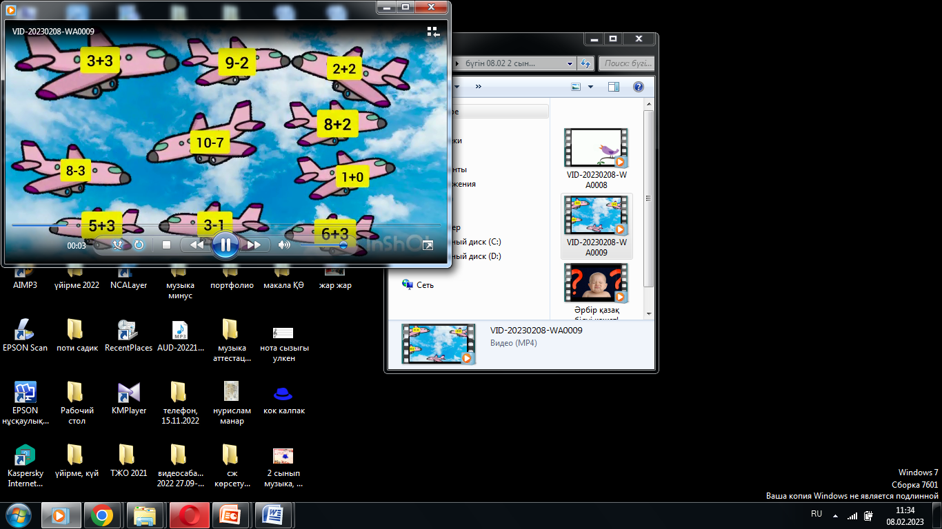  Жаңа сабақ. VІ бөлім. Салт-дәстүр және ауыз әдебиеті. 21- сабақ. Салтымызды қадірлейі 1- тапсырма. Ер төстіктің сұрағына жауап бер. 1. Балалар, қазақтың қандай салт-дәстүрлерін білеміз? Бейнероликке назар аудару. Талқылау  Музыкасауаты  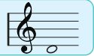  Өткен сабақта танысқан До нотасының орналасуын еске түсіріп, аспаптың сүйемелдеуімен орындату.  Ре нотасымен таныстыру.  Ре нотасы 1-сызықтың астындажазылады. Сергіту сәті «Музыкалы қалпақ” әдісі Музыка қосылады, оқушылар қалпақты бір-біріне кигізе береді, музыка тоқтаған кезде қалпақ қай оқушыда қалады, сол оқушыға мұғалім сұрақ қояды. Жаңа ән үйрену «Мендаланыңұлымын» (Н.Дүкенбаев).«Ашық сұрақ» əдісі Ашық сұрақтар:  - Əн қандай формада жазылған?  - Əннің мазмұны туған жердің табиғатын қалай баяндап тұр?  - Туған жер туралы əндер қандай көңіл күйде орындалуы керек? Ойыңды ортаға сал.  Оқушылар əнді сүйемелдеумен орындайды. Сабақты бекіту  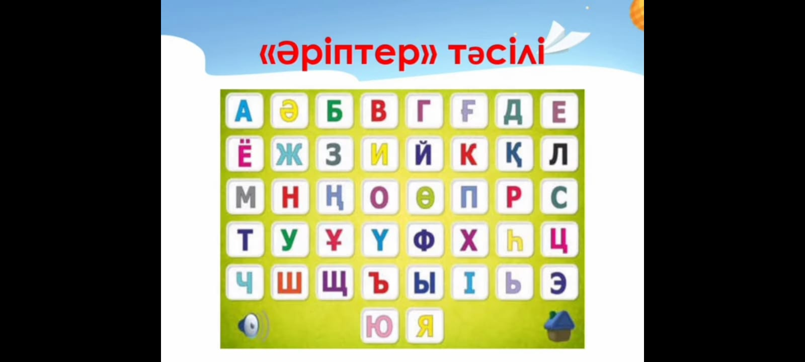  (Оқушылардың жинаған алмалары алма ағашына әкелініп ілінеді, оқушылар білімі сараланады)  Рефлексия:  «Көңілді ноталар»  «Си»- сабақты түсіндім; «Соль»- сабақта аздап қиыншылықтар болды; «Ми»- сабақты түсінбедім |  |  | Мұғалім қимылын қайталай отырып жасайды.  Дескриптор:  - Өткен тақырыптар бойынша сұрақтарға жауап береді  Бейнетаспаға назар аударады, мұқият тыңдайды, түсінігін айтады, Қазақ халқының салт – дәстүрлері туралы мағлұмат алады; Сұрақтарға жауап береді Нотамен танысады, орналасуын есіне сақтайды Оқушылар музыкамен қалпақты бір-біріне кигізе береді.  Əн шумақтық формада жазылғанын анықтайды. Өзі білетін туған жер, Отан туралы əндерін еске түсіреді. Ол əндердің көңілді, жайдары орындалатынын айтады.  Əнді жаттап, хормен орындау арқылы баланың музыканы қабылдауы дамиды,есте сақтау қабілеті артады. Дескриптор: Әннің сөзіне, мағынасына көңіл бөледі; Әнді асықпай, орташа екпінде орындайды, үйренеді; Дескриптор: Әріптерден түйін сөздер шығарады; Тақырыпқа байланысты атаулар табады; |  | Бағалау парағы 2 балл  Бағалау парағы 5 балл  Бағалау парағы 3 балл | QR-код . Ре нотасының орналасуы    